 **Centro Universitário Dinâmica das Cataratas**

**SGM – Sistema de Gestão de Mercados**

**Descrição do Caso de Uso Manter Contas a Pagar**

**Versão 1.1**

**Haroldo Ramirez da Nóbrega**

**Foz do Iguaçu – PR**

**26/11/2015**

**Histórico de Revisão**

|  |  |  |  |  |
| --- | --- | --- | --- | --- |
| **Data** | **Versão** | **Descrição** | **Autor** | **Revisor** |
| 10/08/2015 | 1.0 | Versão Inicial | Haroldo Ramirez |  |
| 18/11/2015 | 1.0 | Revisão e Correção | Haroldo Ramirez |  |
| 25/11/2015 | 1.0 | Revisão e Correção | Haroldo Ramirez |  |
| 30/11/2015 | 1.1 | Revisão e Correção | Haroldo Ramirez | Carlos Kaneko |
|  |  |  |  |  |

Sumário

1. Descrição 3

2. Atores Relacionados 3

3. Pré-Condição 3

4. Fluxo de Eventos 3

4.1. Fluxo Básico 3

4.2. Fluxo Alternativo 4

4.2.1. Incluir Conta a Pagar 4

4.2.2. Visualizar Conta a Pagar 5

4.2.3. Cancelar Conta a Pagar 5

4.2.4. Pagar Conta a Pagar 5

4.3. Fluxo de Exceções 6

4.4. Sub-Fluxos 7

5. Pós-Condição 7

6. Requisitos Especiais 7

7. Descrição dos Campos 8

8. Regras de Negócio 8

9. Protótipos de Telas 9

9.1. Consultar Contas a Pagar 9

9.2. Cadastro Contas a Pagar 10

9.3. Relatório do Contas a Pagar 11

10. Diagrama de Classe 12

11. Diagrama de Caso de Uso Manter Contas a Pagar 12

# 1. Descrição

Este caso de uso tem por finalidade permitir o cadastro das Contas a Pagar.

# 2. Atores Relacionados

* Administrador;

# 3. Pré-Condição

Nenhum.

# 4. Fluxo de Eventos

## 4.1. Fluxo Básico

1. Este caso de uso inicia-se quando o usuário deseja consultar as Contas a Pagar cadastradas.
2. O sistema traz todas as Contas a Pagar cadastradas, o usuário poderá definir as seguintes formas de consulta:

* Conta Pendente;
* Conta Paga;
* Conta Cancelada;
* Todas as Contas;
* Fornecedor;
* Período Data Início a Data Final;

1. O sistema apresenta os seguintes dados da consulta:

* Número da Nota;
* Serie da Nota;
* Número da Parcela;
* Fornecedor;
* Forma de Pagamento;
* Valor;
* Status;
* Multa;
* Juros;
* Desconto;
* Funcionário;
* Data Pagamento;
* Data Cadastro;
* Data Alteração
* Data Vencimento;
* Data Emissão;
* Observação

1. O usuário poderá incluir uma nova Conta a Pagar;
2. O usuário poderá visualizar uma determinada Conta a Pagar;
3. O usuário poderá cancelar uma determinada Conta a Pagar;
4. O usuário poderá pagar uma determinada Conta a Pagar;
5. O usuário poderá gerar um Relatório;
6. O usuário poderá sair da tela de consultar Conta a Pagar sendo redirecionando para tela inicial do sistema.

## 4.2. Fluxo Alternativo

### 4.2.1. Incluir Conta a Pagar

1. O usuário solicita a inclusão de uma nova Conta a Pagar [RN1];
2. O sistema apresenta os seguintes campos a inclusão:

* Número da Nota; [RN1]
* Serie da Nota; [RN1]
* Fornecedor [SF1, RN1];
* Forma de Pagamento [SF2];
* Condição de Pagamento [SF3, RN4];
* Valor; (não pode ser negativo)
* Data Vencimento;
* Data Pagamento;
* Multa; (não pode ser negativo)
* Juros; (não pode ser negativo)
* Desconto; (não pode ser negativo)
* Valor Total [RN2];
* Data de Emissão
* Observações;

1. O usuário poderá adicionar os valores para o campo Multa, Juros ou Descontos se forem o caso.
2. O usuário preenche os dados e confirma a inclusão;
3. O sistema deve validar as informações [E4, E7][RN5];
4. A nova conta a pagar é incluída.

### 4.2.2. Visualizar Conta a Pagar

1. O usuário solicita a visualização da Conta a Pagar

### 4.2.3. Cancelar Conta a Pagar

1. O usuário solicita o cancelamento da Conta a Pagar [E1, E2];
2. O sistema exibe todos os dados da Conta a Pagar selecionada;
3. O usuário confirma o cancelamento;
4. O sistema deve validar o cancelamento; [E3, E6][RN3,RN6]
5. A Conta a Pagar é Cancelada.

### 4.2.4. Pagar Conta a Pagar

1. O usuário solicita o pagamento de uma nova Conta a Pagar [E1, E2] [RN1];
2. O sistema apresenta os seguintes campos carregados com os dados da Conta a Pagar para o pagamento:

* Número da Nota (somente leitura);
* Serie da Nota (somente leitura);
* Data Emissão (somente leitura);
* Status (somente leitura);
* Cliente [SF1];
* Forma de Pagamento [SF2];
* Número da Parcela (somente leitura);
* Valor (somente leitura);
* Data Vencimento (somente leitura);
* Data Pagamento;
* Multa;
* Juros;
* Desconto;
* Valor Total (somente leitura) [RN2];
* Observações;

1. O usuário poderá adicionar os valores para o campo Multa, Juros ou Descontos se forem o caso.
2. O usuário confirma o pagamento;
3. O sistema deve validar as informações [E5];
4. A Conta a Pagar é paga.

## 4.3. Fluxo de Exceções

* E1 – O Sistema mostrará a mensagem “**Essa conta já foi Paga!**” caso o usuário tente receber uma conta com situação PAGA.
* E2 – O Sistema mostrará a mensagem “**Essa Conta está Cancelada!**” caso o usuário tente receber uma conta com situação cancelada.
* E3 - O sistema mostrará a mensagem **"Você deve informar o motivo do cancelamento no campo Observação!"** caso o campo estar vazio.
* E4 - O sistema mostrará a mensagem "**O campo <nome do campo> é obrigatório.**" caso o usuário não informar um campo que seja obrigatório e confirmar a inclusão. O usuário poderá retornar e informar o campo obrigatório ou clicar no botão voltar, encerrando o caso de uso.
* E5 - O sistema mostrará a mensagem "**Conta Paga com sucesso!**" caso não ocorra nenhum erro.
* E6 - O sistema mostrará a mensagem "**Conta Cancelada com sucesso!**" caso não ocorra nenhum erro.
* E7 - O sistema mostrará a mensagem "**Conta salva com sucesso!**" caso não ocorra nenhum erro.

## 4.4. Sub-Fluxos

* SF1 - O usuário poderá consultar Fornecedor.
* SF2 - O usuário poderá Forma de Pagamento.
* SF3 - O usuário poderá Condição de Pagamento.

# 5. Pós-Condição

1. O sistema deve persistir os dados no banco de dados.

# 6. Requisitos Especiais

Não existem requisitos especiais para este caso de uso.

# 7. Descrição dos Campos

|  |  |  |  |  |
| --- | --- | --- | --- | --- |
| **Campo** | **Tipo** | **Característica** | **Exemplo de Dados** | **Obrigatórios?** |
| Código ContaPagar | Integer | Chave Primaria - Auto Incremento | 1 | Sim |
| Numero Nota | Integer | Chave Primária | 000111 | Sim |
| Serie Nota | String[2] | Chave Primária | A2 | Sim |
| Numero Parcela | Integer | Chave Primária | 1 | Sim |
| Código Fornecedor. | Integer | Chave Primaria | 1 | Sim |
| Código Forma Pgto | Integer | Chave Estrangeira | 4 | Sim |
| Código Funcionário | Integer | Chave Estrangeira | 2 | Sim |
| Status | String[15] | Atributo da classe | PENDENTE | Sim |
| Valor | Real | Atributo da classe | 50,00 | Sim |
| Multa | Real | Atributo da classe | 0 | Não |
| Juros | Real | Atributo da classe | 0 | Não |
| Desconto | Real | Atributo da classe | 0 | Não |
| Data Emissão | Date | Atributo da classe | 11/10/2015 | Sim |
| Data Vencimento | Date | Atributo da classe | 11/10/2015 | Sim |
| Data Pagamento | Date | Atributo da classe | 11/10/2015 | Sim |
| Observação | String[255] | Atributo da classe | Texto | Não |

# 8. Regras de Negócio

**RN1 –** O Sistema só permitirá a inclusão da condição de pagamento e os campos de valor, multa, juros, descontos e valor total, logo após ser preenchido o número da nota, série da nota e o Fornecedor;

**RN2 -** Este campo será calculado automaticamente de acordo com os valores adicionado nos campos Multa, Juros ou Desconto.

**RN3 -** O sistema deve permitir o cancelamento caso seja informado o motivo no campo observação.

**RN4 -** Ao selecionar a condição de pagamento o sistema deve gerar as contas a pagar, calculando a data de vencimento, número da parcela e valor da conta, de acordo com o cadastro de parcelas da condição de pagamento selecionada.

**RN5 -** Deve ter no mínimo uma condição de pagamento para poder incluir uma conta a pagar.

**RN6 -** O sistema deve permitir o cancelamento se a conta foi gerada através das contas a pagar, caso ao contrário a conta deve ser cancelada através da compra.

# 9. Protótipos de Telas

## 9.1. Consultar Contas a Pagar

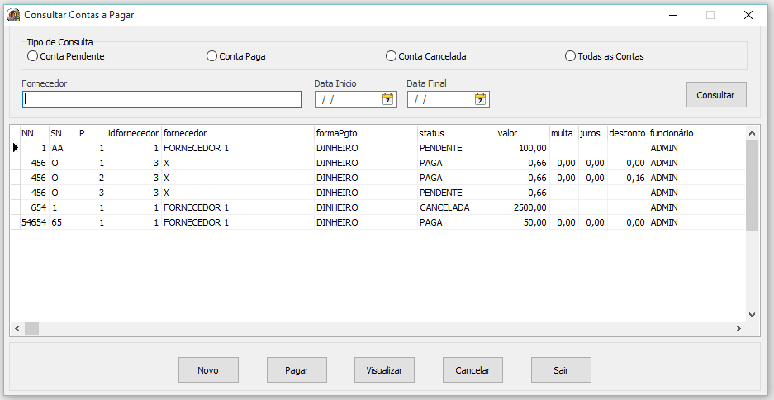

## 9.2. Cadastro Contas a Pagar

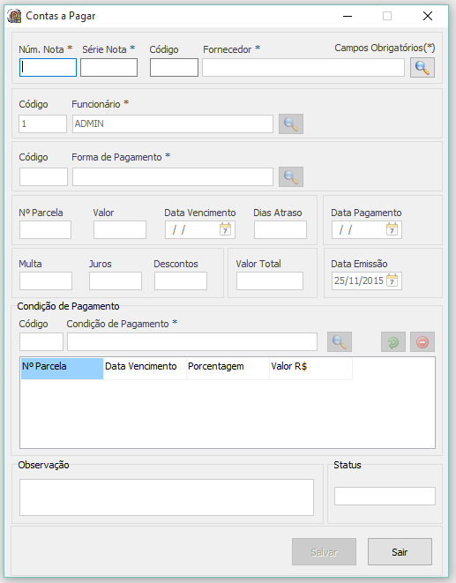

## 9.3. Relatório do Contas a Pagar

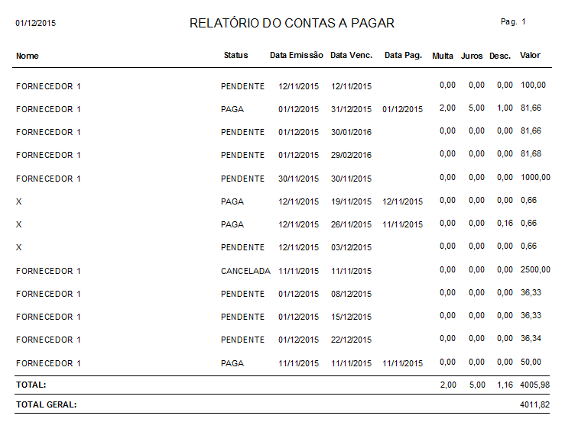

# 10. Diagrama de Classe

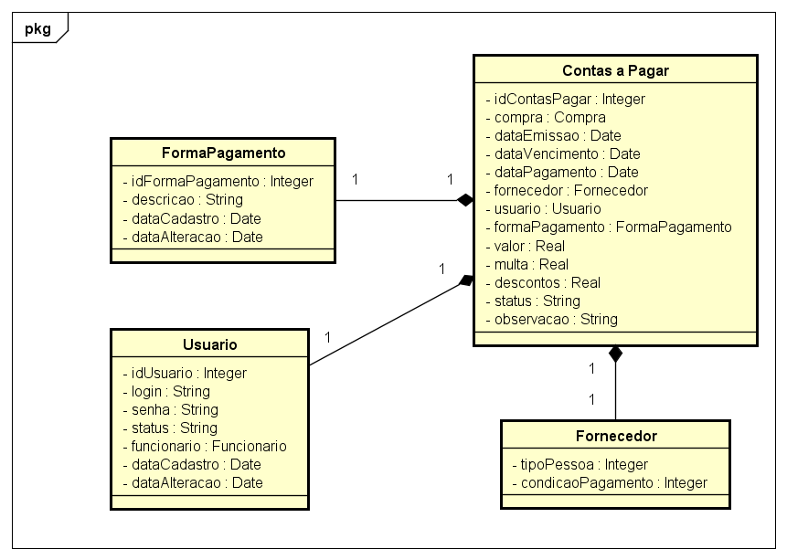

# 11. Diagrama de Caso de Uso Manter Contas a Pagar

